
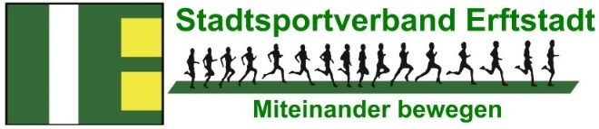
Sportlerehrung 2023/2024
Mannschaftswertung
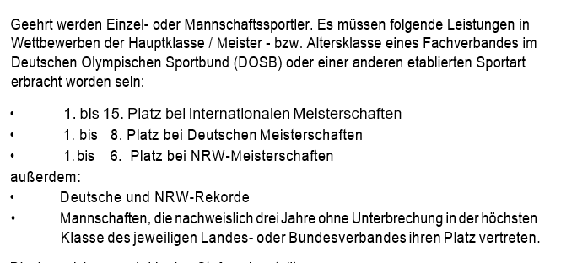

Ein Anspruch auf Ehrung besteht nicht. Es handelt sich um eine stets widerrufliche freiwillige Leistung des Stadtsportverbandes Erftstadt.
Geehrt werden Mannschaftssportler, die für einen Sportverein in der Stadt Erftstadt starten oder ihren Wohnsitz in Erftstadt haben.

Wer schlägt den zu Ehrenden vor:
Name
Vorname
E-Mail Adresse
Tel. Nummer

Trainer bzw. Betreuer des Sportlers /der Sportlerin
Name
Vorname
Adresse
E-Mail Adresse
Tel. Nummer

-1-

Sportart | Datum Wettbewerb | Ort Wettbewerb | Wertungsklasse JG / AK | Disziplin | erreichter Platz | Zeit oder Messung | Bemerkung (Zusätzliche Infos bitte unter der Tabelle angeben)

Wer wird vorgeschlagen für die Ehrung:

Mannschaft | lfd.Nr. | Name | Vorname | Geb. Datum | E-Mail | Straße | Wohnort
 | 1
 | 2
 | 3
 | 4
 | 5
 | 6
 | 7

Zusätzliche Informationen zu den Sportlern/Sportlerinnen bzw. zur Sportart:

Bitte nach Vervollständigung zurücksenden per E-Mail bis spätestens 14.12.2024 an:

sportlerehrung@ssv-erftstadt.de

Achtung: Bitte als Word-Datei zurücksenden, andere Dateiformen können wir nicht verarbeiten. Vielen Dank!

Sollte der/die Vorgeschlagene angenommen werden, wäre es wünschenswert, wenn wir für die Präsentation Bilder in einer guten Auflösung oder sogar kleine Videosequenzen erhalten können.
Diese werden dann in einer sicheren Cloud-Ablage hinterlegt. Diesen Vorgang werden wir dann noch separat erläutern.

Bitte beachten, dass die Ehrung sich explizit auf die Sportjahre 2023 und 2024 bezieht.
Sollte es noch Unklarheiten geben, dann bitten wir um Rückmeldung per Mail (siehe Fußzeile).

Wir freuen uns auf die Sportlerehrung am 15. März 2025!

Beste Grüße
der
Stadtsportverband Vorstand

und die Bürgermeisterin der
Stadt Erftstadt

